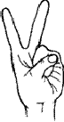
«Чем больше мастерства в детской руке, тем умнее ребенок».
В. А. Сухомлинский
Пальчиковая гимнастика — эффективный способ развития мелкой моторики. Значение пальчиковой гимнастики в речевом развитии дошкольников. Влияние воздействия руки на мозг человека было известно очень давно. В головном мозгу речевая область расположена рядом с двигательной областью. Известный исследователь детской речи М. М. Кольцов пишет: «Развитие руки и речи у людей шло параллельно, то есть одновременно. Примерно таков же ход развития речи ребенка». Обычно ребенок, имеющий высокий уровень развития мелкой моторики руки, умеет логически рассуждать, у него развита память, внимание, связная речь. Родители дома могут самостоятельно провести эксперимент: если ребенок в 4 года не умеет доносить в пригоршне воду до лица, не разливая ее, значит, у него отстает в развитии мелкая мускулатура. И, если вы чувствуете, что слабо развита мелкая моторика рук, то надеяться, что он потом догонит сверстника — это ошибочная позиция. Слабую руку дошкольника надо развивать. Пальчиковая гимнастика — эффективный способ развития мелкой моторики. Она положительно влияет на развитие речи, а также переключает малыша на его телесные ощущения, таким образом, успокаивая его, кроме этого, усиливает согласованную деятельность речевых зон и способствует лучшему развитию памяти и воображения малыша чувства ритма, а его пальцы и кисти рук приобретают гибкость и ловкость. «Пальчиковые игры» — это инсценировка каких-либо рифмованных историй, сказок при помощи пальцев.
На музыкальных занятиях я использую «пальчиковые игры» каждый день. Дети с удовольствием выполняют пальчиковую гимнастику и речь с движением. Эти упражнения помогают лучше запоминать стихи и тексты песен, дарят много положительных эмоций и очень нравятся детям.
Что происходит, когда ребёнок занимается пальчиковой гимнастикой?
- Выполнение упражнений и ритмичных движений пальцами индуктивно приводит к возбуждению в речевых центрах головного мозга и резкому усилению согласованной деятельности речевых зон, что, в конечном итоге, стимулирует развитие речи.
- Игры с пальчиками создают благоприятный эмоциональный фон, развивают умение подражать взрослому, учат вслушиваться и понимать смысл речи, повышают речевую активность ребёнка.
- Малыш учится концентрировать своё внимание и правильно его распределять.
- Если ребёнок будет выполнять упражнения, сопровождая их короткими стихотворными строчками, то его речь станет более чёткой, ритмичной, яркой, и усилится контроль над выполняемыми движениями.
- Развивается память ребёнка, так как он учится запоминать определённые положения рук и последовательность движений.
- У малыша развивается воображение и фантазия. Овладев многими упражнениями, он сможет «рассказывать руками» целые истории.
- В результате пальчиковых упражнений кисти рук и пальцы приобретут силу, хорошую подвижность и гибкость, а это в дальнейшем облегчит овладение навыком письма.
Вот несколько примеров пальчиковых игр для вас, поиграйте со своим ребёнком в любое удобное время (в машине, в очереди, перед сном).
ПАЛЬЧИКИ
У тебя есть две руки, Есть и десять пальчиков. Десять ловких и веселых, Быстрых чудо-мальчиков. Будут-будут наши пальчики трудиться, Не пристало чудо-мальчикам лениться!
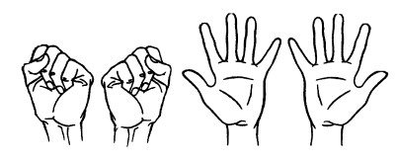
ВСТРЕЧА
На правой ручке — пальчики. На левой ручке — пальчики. Пришла пора им встретиться — Готовьте чемоданчики!
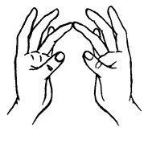
Пальцами правой руки по очереди «здороваться» с пальцами левой руки, прикасаясь, друг к другу кончиками.
ТЮЛЬПАН
Солнце было,
Скрестить кисти рук, пальцы растопырены. Дождик шёл,
«Стряхивающие» движения
И тюльпан в саду расцвёл
Предплечья прижаты. Пальцы-лепестки смотрят вверх.
ДОМ
Я хочу построить дом,
Руки над головой «домиком».
Чтоб окошко было в нём,
Руки перед глазами. Концы пальцев рук сомкнуты в «окошко».
Чтоб у дома дверь была,
Ладони повёрнуты к себе, сомкнуты боковыми частями.
Рядом чтоб сосна росла.
Пальцы растопырены. Руки тянем вверх.
Чтоб вокруг забор стоял,
Руки перед собой кольцом, пальцы соединены.
Пёс ворота охранял.
Одна рука «пёс», мизинец отсоединить от других пальцев.

Муниципальное бюджетное образовательное учреждение «Колыванский детский сад «Светлячок»

КОНСУЛЬТАЦИЯ ДЛЯ РОДИТЕЛЕЙ

«Значение пальчиковой гимнастики в развитии речи ДОШКОЛЬНИКОВ»

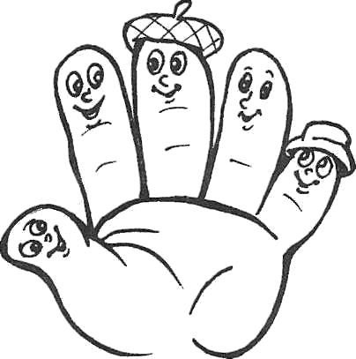

Подготовила: музыкальный руководитель Мамаева Л. Н.

2019

